Bài 2: ĐIỆN TRỞ CỦA DÂY DẪN-

ĐỊNH LUẬT ÔM

**I. ĐỊÊN TRỞ CỦA DÂY DẪN**

**1) Xác định thương số mỗi dây dẫn**

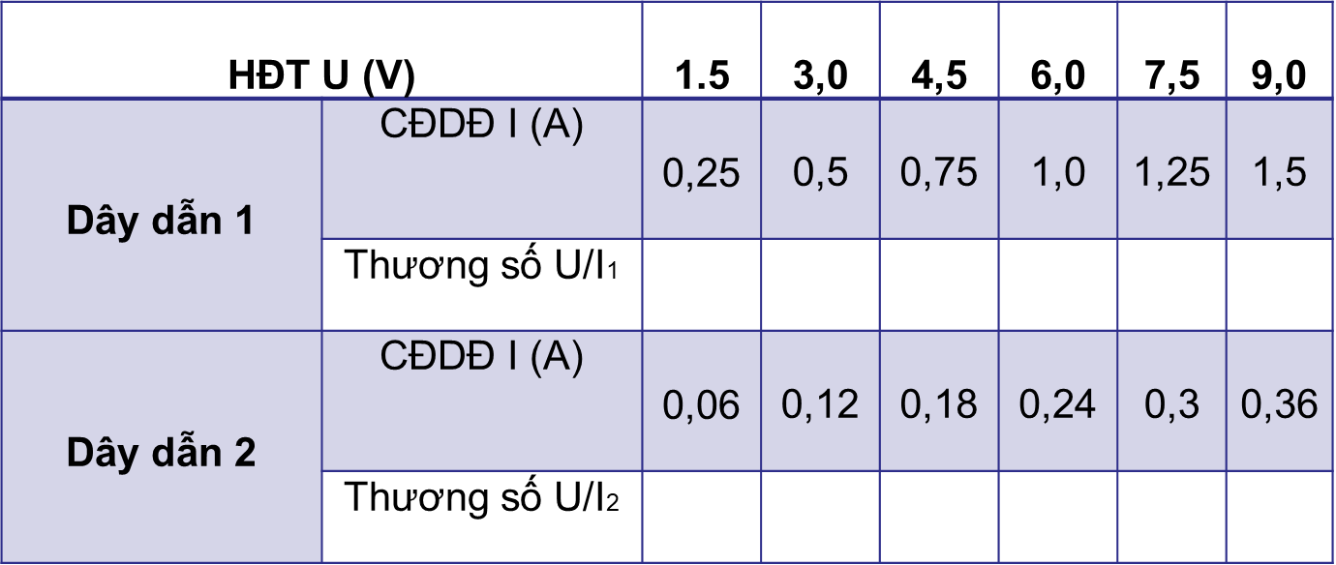

**2) Điện trở (**kí hiệu R)

1. Trị số không đổi đối với mỗi dây dẫn và được gọi là **điện trở**

của dây dẫn

1. dẫn đó



b) Ở mạch điện, **điện trở** được kí hiệu

hoặc

c) Đơn vị của điện trở là Ôm, kí hiệu là Ω

Ngoài ra còn có các đơn vị khác của Ohm:

1 kΩ ( kilo ohm) = 1000 Ω

1M Ω ( mêga Ohm ) = 1.000.000 Ω

d) Ý nghĩa của điện trở: Điện trở biểu thị mức độ cản trở dòng điện nhiều hay ít của dây dẫn

**II. ĐỊNH LUẬT OHM**



1) Hệ thức của định luật Ohm

**Trong đó:  
I: cường độ dòng điện , có đơn vị ampe(A)**

**U: hiệu điện thế, có đơn vị Vôn (V)**

**R điện trở của dây có đơn vị ôm( Ω )**

2) Phát biểu định luật

Cường độ dòng địên chạy qua dây dẫn tỉ lệ thuận với hiệu điện thế đặt vào hai đầu dây và tỉ lệ nghịch với điện trở của dây